La grande musicienne
Chapitre 1 :
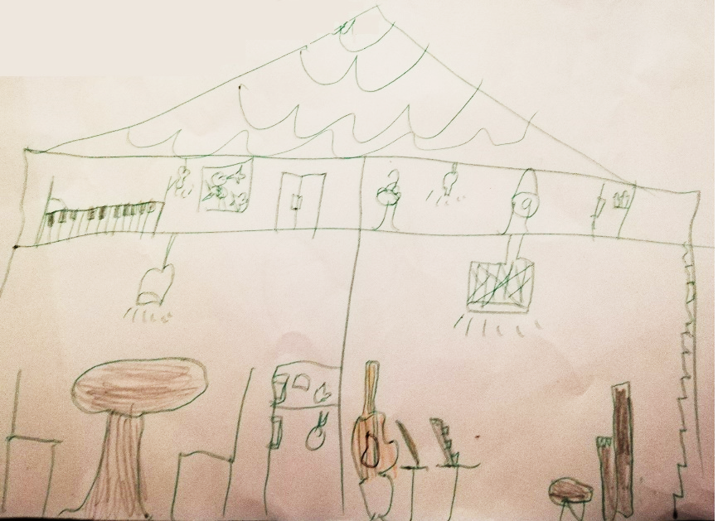
Il était une fois, une jeune fille qui jouait plein d’instruments. Elle jouait de la flûte, du piano et violon. Sa maison était pleine d’instruments.

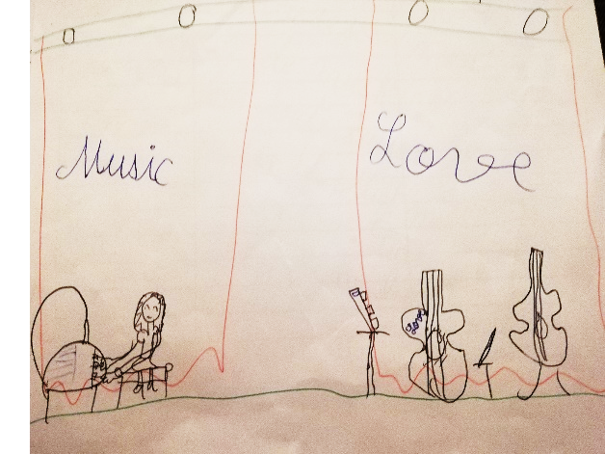
Chapitre 2 :
« Je dois faire de la musique demain soir sur la scène. Dit Emilie. Je dois répéter. Dig dag dig dag, la la la la la, dig dag dig dag. Aller, on passe au violon mmm mmmm mmm. Et maintenant l’heure de la flûte fufu fu fu fu fu. C’est bon, maintenant je vais rentrer chez moi et dormir. »
Chapitre 3 :
« Aujourd’hui c’est un jour spécial pour moi parce que ce soir ça sera la plus grande soirée. Ce soir c’est le spectacle de musique. Mais ce n’est pas tout de suite, il faudra encore patienter. Mais moi je ne suis jamais en retard. Quand le soir se lèvera, je me ferai belle. »
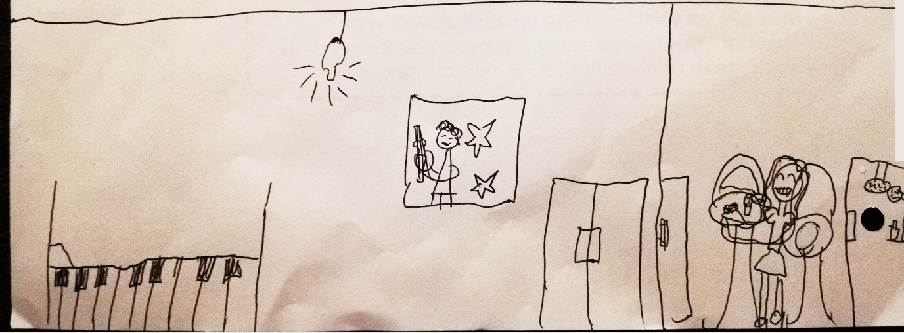
Chapitre 4 :
« Oh, ça va commencer, après lui c’est à moi. C’est bon, c’est à moi. ». Marguerite fait son concert.
« Et la gagnante est Emilie ! » « Bravo, bravo ! »
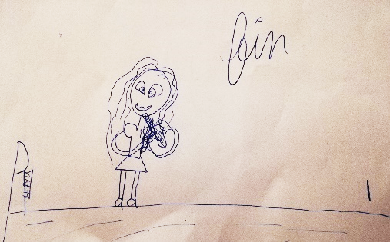
« Merci beaucoup, ouais, j’ai gagné, je suis trop contente. »

